Грипп птиц- острое, высоко заразное заболевание домашних, синантропных и диких птиц. Протекает в виде эпизоотии с поражением органов дыхания и желудочно-кишечного тракта птиц и некоторых млекопитающих.
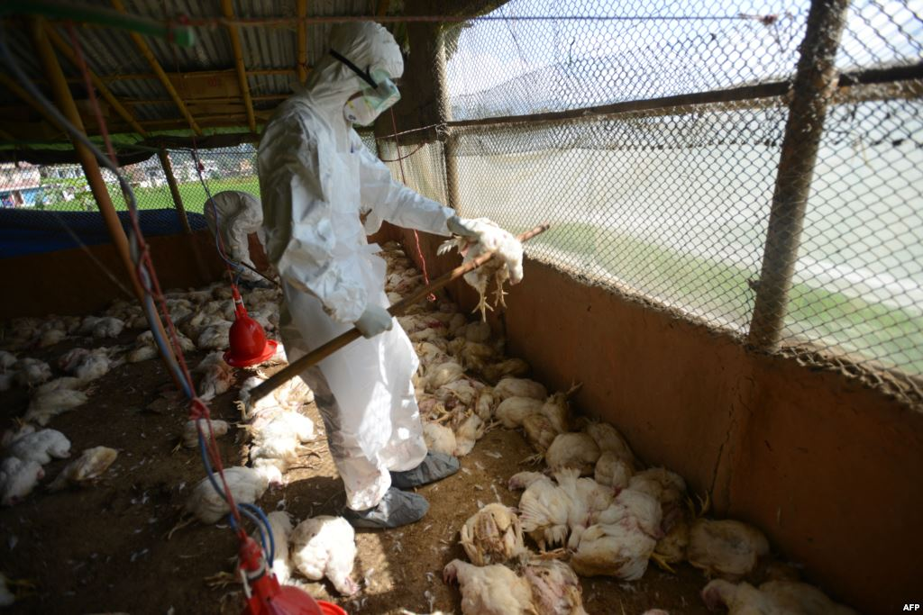
Источник возбудителя- больные и переболевшие птицы, с экскретами и секретами которых выделяется большое количество активного вируса
Путь передачи Заражение людей может происходить при контакте с инфицированными птицей, водой, транспортом, оборотной тарой и т.д. Доказана передача возбудителя гриппа комарами, пухо-пероедами и грызунами.
Типичными признаками инфекции у птиц являются: воспаление органов дыхания, хрипы, синуситы, посинение кожи, отечность шеи и головы, а также взъерошенность оперения и аномальное поведение. Иногда смерть наступает внезапно без видимых признаков. Труп может быть истощенным с синюшным оттенком и кровоизлияниями в серозных покровах, скелетной мускулатуре, внутренних органах и слизистой кишечника.
Мероприятия по профилактике.
- Для предотвращения заражения птичьим гриппом необходимо тщательно соблюдать правила личной гигиены, употреблять мясо птиц только после надежной термической обработки.
- Одежду и обувь, используемые для охоты, перед возвращением необходимо хорошо промыть в мыльной воде, просушить, транспортировать и хранить в отдельном полиэтиленом пакете.
- При разделке птиц желательно использовать марлевую повязку и резиновые перчатки. Полученные отходы следует сжигать.
- В целях предупреждения заражения гриппом домашней птицы и других домашних животных не рекомендуется приносить и разделывать добытую птицу дома.
- Охотники должны с пониманием отнестись к угрозе распространения птичьего гриппа и немедленно сообщать о всех случаях обнаружения павших и больных птиц в государственные органы ветеринарной службы городов и районов края.

